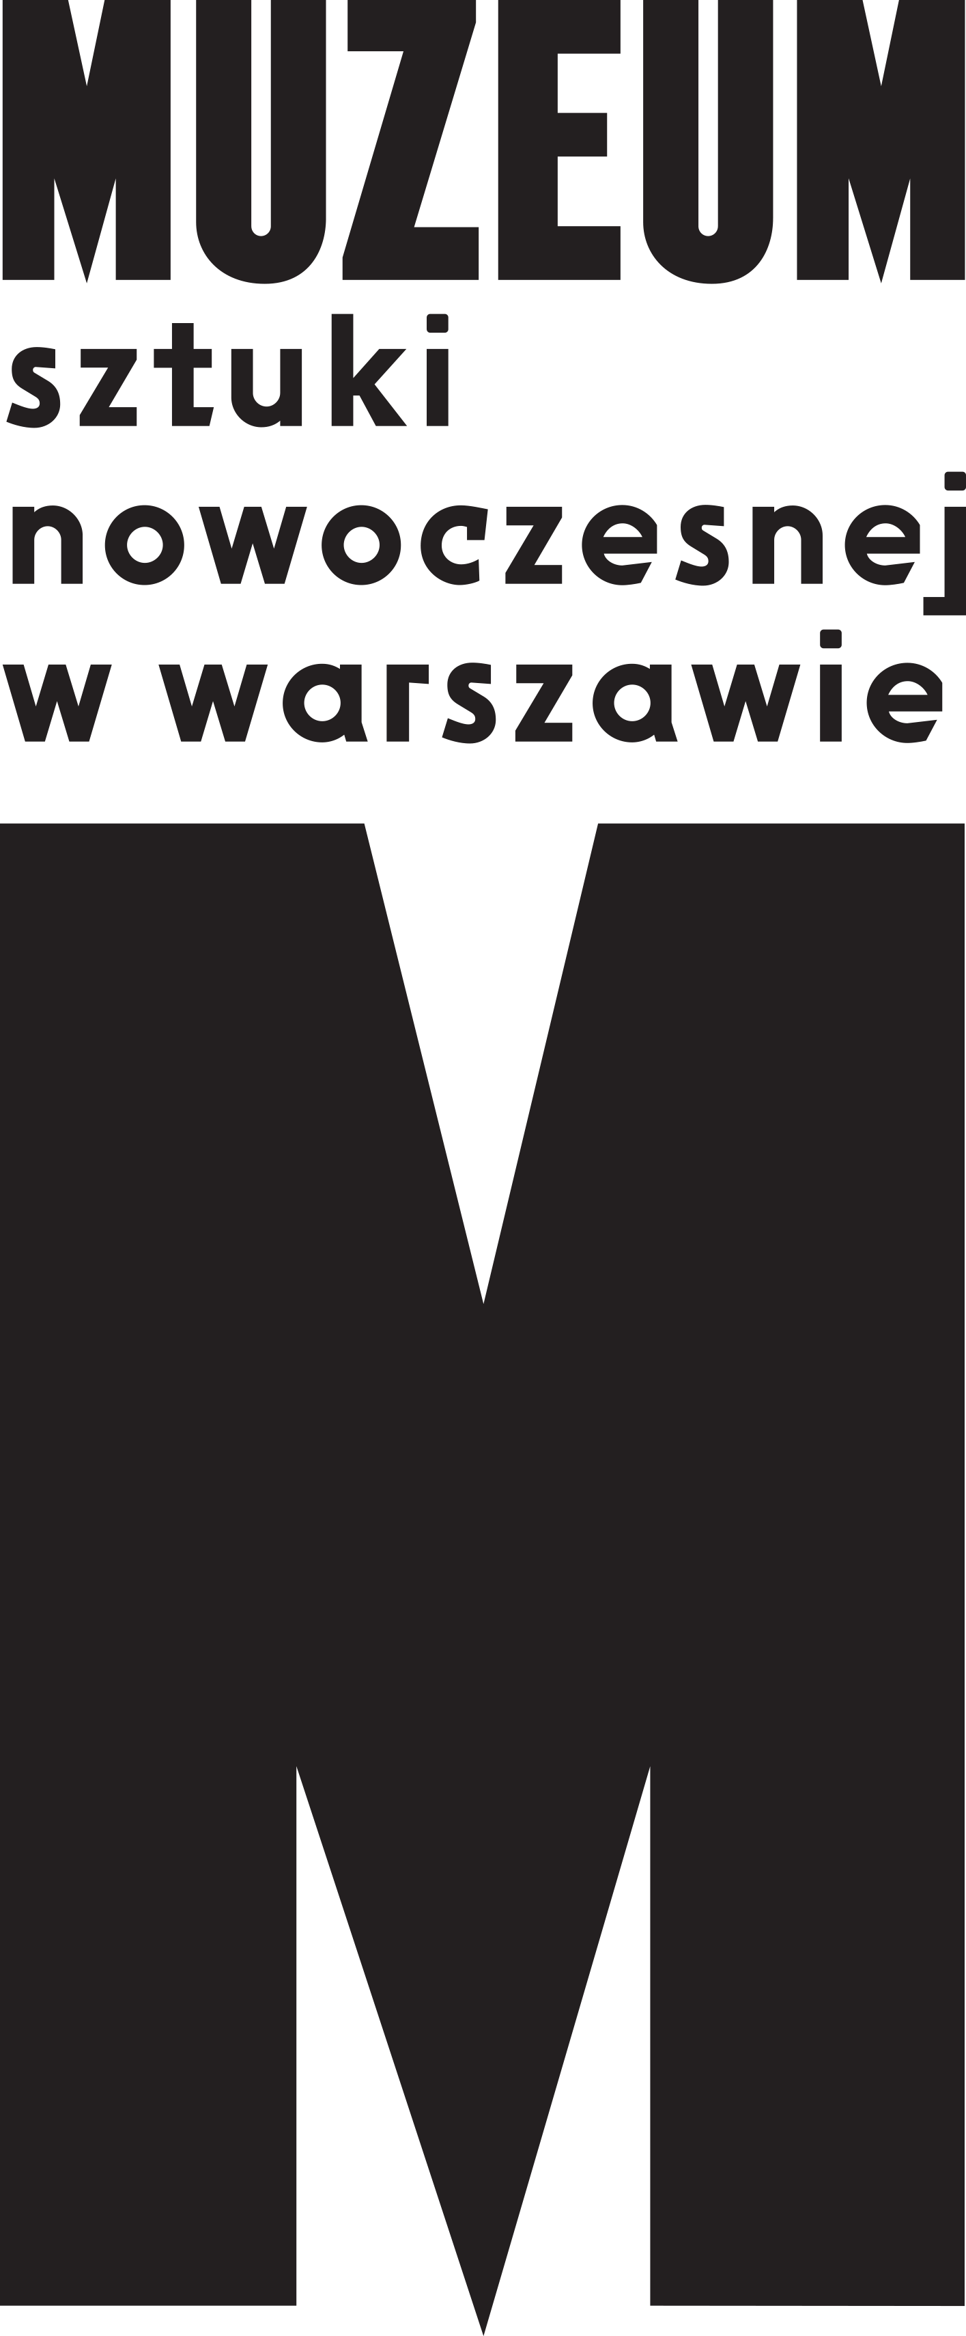 | INFORMACJA PRASOWA  „Coś wspólnego”  12. edycja festiwalu WARSZAWA W BUDOWIE  2.10.2020 – 17.01.2021  Wybrzeże Kościuszkowskie 22

Muzeum Sztuki Nowoczesnej w Warszawie zaprasza na wystawę
„Coś wspólnego” w ramach 12. edycji festiwalu WARSZAWA W BUDOWIE.

W centrum tegorocznej edycji festiwalu WARSZAWA W BUDOWIE znalazła się wspólnota – rozumiana w najprostszy i najbardziej bezpośredni sposób, jako wymiana praktycznych umiejętności oraz sąsiedzkich doświadczeń. Definiowana przez pojęcia troski i uważności, ale i kontakty międzyludzkie czy otoczenie, które jej sprzyjają. Festiwal, który skupiał się dotąd na architekturze i projektowaniu miasta, przesuwa akcent z ulic i placów Warszawy na kwestie społecznych relacji i na potrzeby jej mieszkanek oraz mieszkańców, zapraszając małe grupy i mikrospołeczności do współpracy przy tworzeniu programu wspólnych działań.

Starając się znaleźć COŚ, musimy zmierzyć się z wieloma pytaniami: Czy możliwe jest życie wspólnotowe przy jednoczesnym zachowaniu prywatności? W jaki sposób – wobec postępującej w czasie pandemii nieufności – rozumieć gościnność? Jakie remedium na pogłębiające się podziały społeczne proponują artystki i artyści? Czy w sytuacji zagrożenia warto dzielić z sąsiadami coś więcej niż klatkę schodową?

WARSZAWA W BUDOWIE rusza 2 października i potrwa do 17 stycznia 2021 roku. Składa się z dwóch równorzędnych części: wystawy oraz programu wydarzeń realizowanych
w oparciu o działania siedmiu grup roboczych. Stałej ekspozycji w Muzeum nad Wisłą towarzyszyć będzie cykl debat, warsztatów, oprowadzań oraz dyskusji.
Z wielu projektów prezentowanych na wystawie wynika, że wypracowanie konsensusu, umożliwiającego wspólne życie, może okazać się najlepszą inwestycją dla miasta. W ciągu zaledwie kilku miesięcy pandemia odcięła społeczeństwo od wielu form uczestnictwa
i współobecności w sferze publicznej – spotkań, zgromadzeń, demonstracji, walnych czy towarzyskich zebrań. Trudno sobie jednak wyobrazić dobrze funkcjonujące społeczeństwo bez gościnności, wsparcia i opieki. Dlatego jednym z głównych zagadnień podejmowanych
w tegorocznej edycji festiwalu WARSZAWA W BUDOWIE jest możliwość aktywnego angażowania się mieszkańców w kształtowanie swojego otoczenia, w szczególności w co-housingi, w jakie organizują się seniorzy. O realizowanych na świecie dobrych przestrzeniach publicznych oraz tworzeniu miejsc i rozwiązań dla aktywnego starzenia się opowiadać będzie socjolożka Marta Trakul-Masłowska. „Myśląc o seniorach, należy pamiętać, szczególnie
w kontekście pandemii, o szkodliwym wpływie samotności na zdrowie. Co-housingi tworzone są zwykle przez grupy znajomych, których łączy światopogląd i etap życia. Mieszkania te zorganizowane są najczęściej wokół ogólnodostępnej przestrzeni, takiej jak jadalnia, ogród czy salon. Owiany dotychczas aurą tajemnicy, niszowy sposób na życie stał się po prostu jednym z dostępnych modeli” – mówi Tomasz Fudala, kurator festiwalu.

Kryzys dotykający dziś niemal wszystkie dziedziny życia może być punktem wyjścia do przemyślenia uniwersalnych wartości bez względu na polityczne podziały. Troskę łatwo jednak przeoczyć. Nie należy jej także mylić z aktem dobroczynności. Można ją zawłaszczyć
i eksploatować, a nieraz przyjmuje ona formę patetycznego pochylania się nad słabszymi. „Chcemy pokazać, że nieukierunkowane pomaganie bez przyjrzenia się realnym potrzebom najczęściej niewiele zmienia w życiu osób potrzebujących i jest nieskuteczne. Ubrania, które otrzymały czeczeńskie kobiety z Ośrodka dla Cudzoziemców w Łukowie, okazały się niedostosowane do ich potrzeb, co więcej – przekazano ich zbyt dużo. Artystka Pamela Bożek zaproponowała zszycie ich w jedną tkaninę o długości 20 metrów. Ten symbol pomocy, która nie zawsze trafia w potrzeby, a służy raczej spełnianiu fantazji o własnej dobroci, będzie w centrum naszej wystawy” – mówi Natalia Sielewicz, kuratorka festiwalu.

Festiwal WARSZAWA W BUDOWIE zajmował się dotąd architekturą i planowaniem przestrzennym miasta. Istnieje jednak wiele innych obszarów, które mają równie duży wpływ na jakość życia w Warszawie i mogą okazać się kluczowe dla lokalnych społeczności: wzajemna pomoc i wspieranie się w codziennych czynnościach, świadome zarządzenie danymi cyfrowymi, które może dobrze służyć wspólnotom, czy podtrzymywanie dialogu społecznego i zaproszenie do niego nowych mieszkanek i mieszkańców. Właśnie w te ostatnie działania mogą włączyć się instytucje kultury. Pandemia gwałtowanie zmieniła świat, pozbawiła nas złudzenia, że możemy przewidzieć najbliższą przyszłość. A powrót do starego porządku wydaje się tym razem niemożliwy. Jednym z kluczowych wyzwań, stojących także przed Muzeum Sztuki Nowoczesnej w Warszawie – szczególnie w kontekście budowanej właśnie siedziby na placu Defilad – jest potrzeba zdefiniowania na nowo misji instytucji kultury i sztuki. „W czasie festiwalu wspólnie z koleżankami i kolegami z Ukrainy stworzymy modelowy program budowania nowej miejskiej wspólnoty, dla której nasze Muzeum stanie się bazą. Zaproponujemy też rozwiązania prawne umożliwiające tworzenie lokalnych sąsiedzkich klubów w opuszczonych lokalach. Potrzebujemy zmiany perspektywy, nowych miejskich aktywności wychodzących poza bycie jedynie konsumentem. W ramach wystawy pokażemy eksperymentalną architekturę Marty Krześlak i Zuzy Golińskiej zaprojektowaną tak, by zachęcić odbiorcę do nowego spojrzenia na własne otoczenie. Będzie to rodzaj zaproszenia do przewartościowania różnych elementów, z których składają się nasze miasta” – dodaje Tomasz Fudala, kurator festiwalu.

WARSZAWA W BUDOWIE potrwa aż do 17 stycznia 2021, 12. edycja festiwalu to kilkumiesięczny proces poznawania, warsztat z dzielenia się doświadczeniami i współpracy. Ma nam pomóc zobaczyć nowy, ujawniony podczas pandemii potencjał miasta: COŚ WSPÓLNEGO.

Kuratorzy:
Tomasz Fudala, Natalia Sielewicz

Uczestniczki i Uczestnicy:
Sara Alexandre, Marta Bartkowska, Józefina Bartyzel, Maria Beburia, Pamela Bożek, Paweł Brylski, Artur Celiński, Agnieszka Cieśla, Marta Czyż, Wojciech Dada, Aleksandra Dengo, Agnieszka Dragon, Magdalena Drągowska, Marianna Dobkowska, Rafał Dominik, Michał Frydrych, Taras Gembik, Zuza Golińska, Katarzyna Górna, Anna Grajewska, Grupa Za* (Yura Biley, Vera Zalutskaya, Yulia Krivich), Karolina Grzywnowicz, Rafał Jakubowicz, Ida Karkoszka, Kacper Kępiński, Daniel Kotowski, Dominika Kowynia, Marta Krześlak, Kaja Kusztra, Kasper Lecnim, Michał Łukaszuk, Ewa Majewska, Marta Skowrońska-Markiewicz, Marta Trakul-Masłowska, Noemi Ndoloka Mbezi, Martyna Miller, Julia Minasiewicz, Jan Możdżyński, Amy Muhoro i Weronika Wysocka, Margaret Ohia-Nowak, Oleg&Kaśka, Ada Petriczko, Kamil Pierwszy (Galeria Serce Człowieka), Post Studio Noviki, Marta Przasnek, Marta Przybył, Mariola Przyjemska, Alicja Rogalska, Jakub Rudziński, Irmina Rusicka, Daniel Rycharski, Tomasz Saciłowski, Beata Siemieniako, Mikołaj Sobczak, Kacha Szaniawska, Kuba Szreder, Małgorzata Mirga-Tas, Agata Twardoch, Marta Udoh, Ogi Ugonoh, Jolanta Woch, Katarzyna Wojtczak, Jan Eustachy Wolski, Alicja Wysocka, Weronika Zalewska, Aleksandra Kardach-Zbroja, Agata Diduszko-Zyglewska, Jan Zygmuntowski, Artur Żmijewski, Paweł Żukowski

Nad programem wydarzeń towarzyszących pracowało siedem grup roboczych:
Misja instytucji, Blyzkist, Mieszkać razem, Przyszłość danych, Czarne jest polskie, Językowa, Samorządowa.

Program wydarzeń towarzyszących realizowany będzie w dwóch trybach: stacjonarnym oraz online.

Otwarcie wystawy festiwalowej „Coś wspólnego”: 2 października 2020
Muzeum Sztuki Nowoczesnej w Warszawie, Wybrzeże Kościuszkowskie 22, Warszawa

Kontakt dla mediów:
Marta Bartkowska | prasa@artmuseum.pl | 501 275 126
Materiały prasowe: prasa.artmuseum.pl
Strona internetowa: artmuseum.pl oraz warszawawbudowie.pl

Projekt finansuje m.st. Warszawa
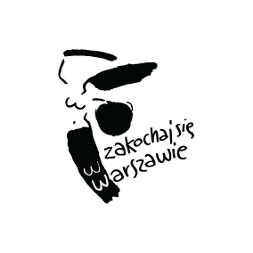
Działalność Muzeum i wybrane projekty finansuje:

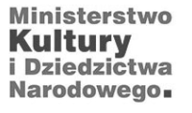

Partnerzy wystawy:

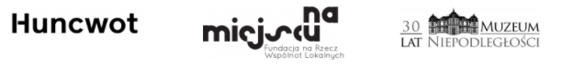
Mecenas Muzeum i Kolekcji:

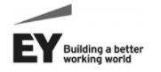

Partner Strategiczny Muzeum:

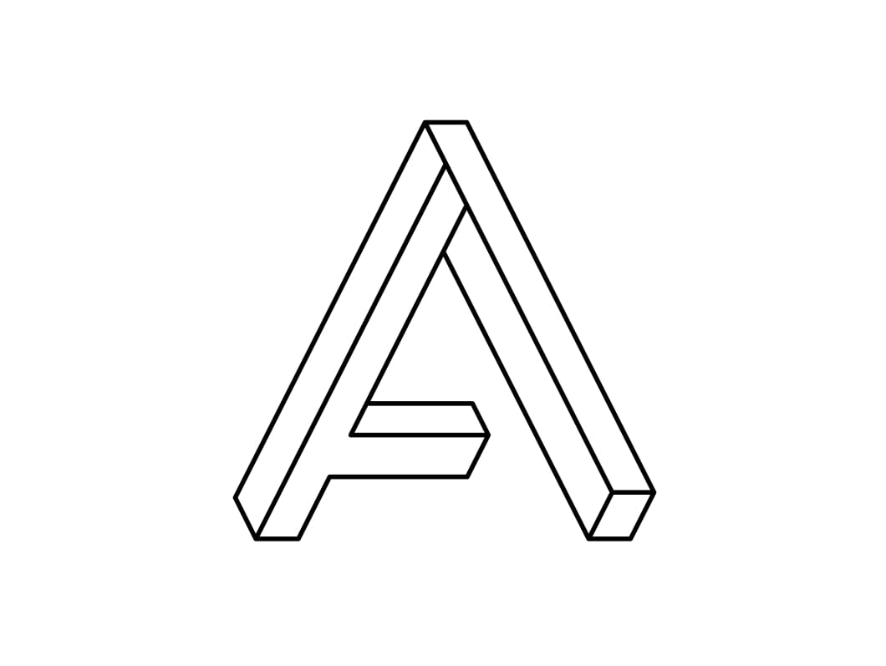

Partnerzy medialni:

